Alumno: José Armando Ruvalcaba Ortiz
Maestro: Omar Ruano
Materia: Tecnologías II
Institución: Lamar Universidad
2°A
18-06-16
Actividad: portafolio final

ACTIVIDAD PRELIMINAR 1 PARCIAL
Nombre del programa | Libre o propietario | Ventajas | Desventajas
Open Office | Libre | Usarlo sin necesidad de contrato. | Maneja mucha más gran cantidad de formatos... por ejemplo te permite exportar/editar/abrir archivos PDF, Office, solo te deja exportar a PDF, pero claro, deberás pagar dinero por ese plugin.
Word | Propietario | Facilita la visualización del texto que se procesa, permitiendo así tener una clara idea de lo que será impreso. | Una falla de seguridad presente en todas las versiones del mismo, en la actualidad esta falla parece ser solucionada, pero de igual forma se debe tener precaución con las actualizaciones, pues en oportunidades se desinstalan archivos de interés para el usuario.

Nombre del programa | Libre o propietario | Ventajas | Desventajas
Excel | Propietario | Operaciones aritméticas con fórmulas, tablas dinámicas, ordenar datos fácilmente, separar tablas de texto en columnas, filtrar datos, creación de listas. | Hay que comprarlo, y no es tan barato, solo es compatible con Windows y con Mac, muy ineficiente, los archivos ocupan mucho espacio, aunque hagas cálculos sencillo.
Gnumeric | Libre | Es más liviana que Open Office (útil en ordenadores con pocos recursos)  Gran sencillez  El mítico GIMP se derivó de ella para ser incorporado en el escritorio Gnome  No intentan clonar aplicaciones existentes | Le falta la consistencia de OpenOffice (todos los componentes de OOo mantienen los mismos iconos y funciones, permiten que los distintos componentes de Gnome-Office se han ido separando)  Está perdiendo empuje por el éxito de OOo

Nombre del programa | Libre o propietario | Ventajas | Desventajas
Linux | Libre | El mejor costo del mercado, gratuito o un precio simbólico por el cd. Tienes una enorme cantidad de software libre para este sistema, mayor estabilidad por algo lo usan en servidores de alto rendimiento. | Para algunas cosas debes de saber usar Unix. La mayoría de los ISP no dan soporte para algo que no sea Windows (ignorantes). No Existe mucho software comercial. Muchos juegos no corren en Linux.
Windows 7 | Propietario | El Windows 7 tiene una velocidad de arranque muy mejorada. Lo hace el doble más rápido que sus versiones anteriores.  Las ediciones de Home Basic, Ultimate, Home Premium y Professional podrán utilizarse en equipos con arquitectura de 32 bits y 64 bits. | Su precio, dependiendo de la versión, es bastante elevado. Además si quieres actualizarlo, también te costará una suma importante.

Actividad 1 primer parcial
¿Qué es un gestor de correo?
Es un programa que nos va a permitir gestionar o trabajar con diferentes cuentas del correo electrónico a la misma vez. Entonces gracias a esto podemos revisar, configurar, mandar y recibir emails sin necesidad de ingresar a cada una de las cuentas electrónicas. El gestor nos va a permitir ingresar a todas nuestras cuentas, ya que con esto en el ordenador nos va a permitir sincronizar todas las cuentas y así poder tener control de las mismas. Esto permite que no tengamos necesidad de colocar la contraseña de cada cuenta.

Ventajas y desventajas:
1-GMAIL
Ventajas: Gran capacidad de almacenamiento que aumenta progresivamente, ahora tenemos 15 GB de almacenamiento para ser compartidos entre los mensajes y archivos de Gmail, y charlar archivos del historial de Google Drive. Tu cuenta de Gmail puede permanecer inactiva durante un largo tiempo sin ser cancelada. La configuración proporciona un control efectivo spam y los filtros de publicidad no deseada. El sistema mejorado organiza automáticamente nuestro correo deseado en normal, social y promociones, para que no tengamos estos correos mezclados.
Desventajas: Gmail sólo ofrece una capacidad máxima de 25 MB para archivos adjuntos. En navegadores antiguos la versión normal de Gmail no se carga y tendríamos que cargar la versión HTML, que normalmente tarda mucho en cargar. Gmail puede ser un poco inestable si nuestra conexión a internet no es muy rápida. Presenta algunos errores como al intentar acceder a la bandeja de entrada o a otras aplicaciones de Google.
2- OUTLOOK
Ventajas: •Una interfaz muy minimalista, con un toque moderno y bien organizada, mejor presentada incluso que la de Gmail. Es muy sencillo recuperar mensajes eliminados, incluso sí ya hemos vaciado la papelera de reciclaje. Sólo tenemos que pinchar sobre “¿Perdiste un mensaje? Cuando recuperes los mensajes eliminados, te devolveremos tantos como podamos”. Outlook.com nos ofrece espacio de almacenamiento “ilimitado”, que se va extendiendo según las necesidades del usuario. Si necesitamos enviar un archivo adjunto al correo electrónico que sea mayor de 25MB, lo podemos hacer directamente desde el servicio de almacenamiento de Microsoft SkyDrive, y con Gmail tendríamos que subirlo a Google Drive o a Dropbox primero y luego compartir el enlace.
Desventajas:

El chat de Gmail todavía sigue siendo una herramienta más depurada que la de Outlook.com: se puede abrir el chat en una ventana independiente, webcam integrada, permite tomar fotos instantáneas, incluir emoticonos e imágenes descriptivas, y las famosas conversaciones en grupo. Gmail nos ofrece un teclado integrado por si en algún momento tenemos problemas con el teclado físico. Gmail nos permite guardar un historial de las búsquedas realizadas. En Outlook.com no podemos elegir temas, sólo cambiar los colores de la interfaz. Gmail sí nos permite elegir temas y personalizarlos, y tiene bastantes sobre los que decidirse.
THUNDERBIRD
Ventajas: Es la alternativa más utilizada y conocida como gestor de correo. Funciona realmente bien y es gratuito.
Es multiplataforma, razón por la que se utiliza mucho como paso previo en algunas organizaciones a una migración de sistema.
Es muy sencillo migrar las cuentas desde Outlook a Thunderbird. El funcionamiento de es bastante similar a Outlook.
Desventajas: No dispone de calendario ni gestor de tareas o notas, pero podemos integrarlo como complementos, como Lighting que podemos incluir.
SPARROW
Ventajas: Es una de las alternativas para Mac que buscan mejorar la productividad en la gestión.
Sparrow es más una aplicación orientada a autónomos que utilizan cuentas de Gmail, para los que funciona muy bien, que para grandes organizaciones. También se integra con servicios como Dropbox.
Desventajas: Su punto débil es que quizás tiene una curva de aprendizaje un poco mayor de otros gestores alternativos. En todo caso, tomemos la decisión que tomemos es muy delicada. Las aplicaciones de escritorio de correo afectan de forma fundamental a nuestra productividad.

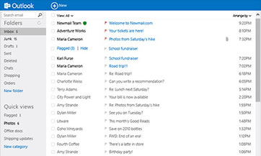
Actividad 2 de 1 parcial

Pasos para crear un correo electrónico:

1. Abrir la páginawww.hotmail.com
2. Dar clic en el botón obtener registrarse.
3. Llenar los datos correspondientes con lo que se te pide en la página.
4. Después te pide como quieres que séllame tu correo y te aparece si ya está ese nombre o no si ya está ese nombre y si ya está debes poner otro nombre.
5. y te aparecen más preguntas todas las debes correctamente.
6. dar clic aceptar condiciones.
7. abrir la página Windows live MSN para la confirmación de tu correo electrónico.

ACTIVIDAD 3 DE 1 PARCIAL

Listas de correo

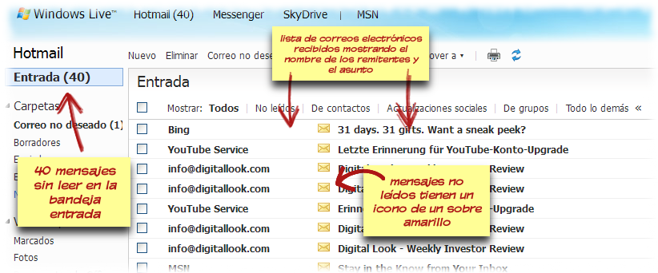
Serie de palabras, datos o personas, que generalmente está escrita en un papel atendiendo a un orden determinado y dispuesta en columnas.
Una lista de correo es una dirección de correo electrónico, con la particularidad de que cuando se envía un mensaje a esa dirección lo reciben todas aquellas personas que están suscritas a la lista.

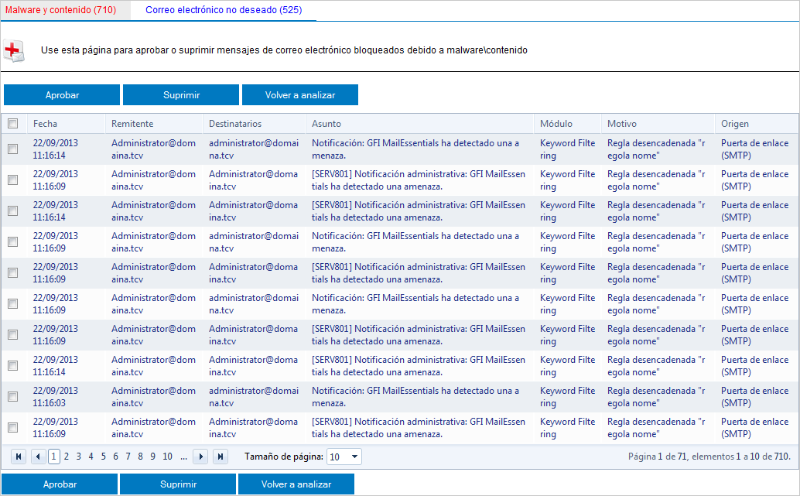
PARCIAL 2

ÍNDICE
Índice……………………………………1
Introducción……………………………2
Desarrollo………………………………3
Conclusión……………………………...4

Calentamiento global

INTRODUCCION
Se entiende por calentamiento global al incremento de la temperatura media de la atmósfera terrestre y de los océanos. La teoría del calentamiento global postula que la temperatura se ha elevado desde finales del siglo XIX debido a la actividad humana, principalmente por las emisiones de CO2 que incrementaron el efecto invernadero. La teoría predice, además, que las temperaturas continuarán subiendo en el futuro si continúan estas emisiones. Una de las grandes preocupaciones es qué hábitat dejaremos a nuestros descendientes, dentro de 50 años.

DESARROLLO
Si bien es cierto, sólo el hombre es el culpable de los problemas relacionados a los cambios climatológicos existentes en las diferentes zonas de nuestro planeta. Por tal motivo, es él el único responsable de mejorar la calidad de vida de las personas y de dejar una mejor casa a nuestros hijos. Por consiguiente, es preciso que haga de la preservación de la naturaleza su rutina diaria. Por ejemplo, cada vez que usted elige un foco de luz fluorescente en lugar de uno incandescente, disminuirá su cuenta de luz y evitará que más de 300 kilos de bióxido de carbono sean emitidos al aire durante la vida útil del foco. De la misma manera, desconectando sus tomacorrientes que no se usen, estará contribuyendo a disminuir la contaminación ambiental.
Pero, no solamente los ciudadanos de una nación deberían trabajar para mejorar la calidad de vida, sino también las empresas, las cuales tienen mucha responsabilidad. Estas organizaciones deberían revisar las griterías para evitar la pérdida de agua, la cual también podría escasear en poco tiempo; desconectar los tomacorrientes que no se usan y desconectarlos. En cuanto a las empresas que suelen contaminar la atmósfera, las aguas y el suelo, deberían tomar conciencia que en un futuro no muy lejano ni el dinero podrá comprar el agua y un lugar libre de contaminación.
Asimismo, la educación ambiental es un arma muy sólida que ayudará a formar ciudadanos más respetuosos del lugar donde viven y será posible contrarrestar este gran problema. Además, es necesario recordar que la educación se puede dar en todas las edades y todos debemos aprender a conservar nuestra casa.

CONCLUSIÓN
En conclusión, debemos ser conscientes del enorme problema que se nos viene si seguimos destruyendo lo poco que tenemos. Asimismo, es importante recordar que el mundo no va a durar para siempre y nuestro planeta es para que todos lo disfrutemos

CALENTAMIENTO GLOBAL

INTROUCCION:
Se entiende por calentamiento global al incremento de la temperatura media de la atmósfera terrestre y de los océanos. La teoría del calentamiento global postula que la temperatura se ha elevado desde finales del siglo XIX debido a la actividad humana, principalmente por las emisiones de CO2 que incrementaron el efecto invernadero. La teoría predice, además, que las temperaturas continuarán subiendo en el futuro si continúan estas emisiones. Una de las grandes preocupaciones es qué hábitat dejaremos a nuestros descendientes, dentro de 50 años.

DESARROLLO

Si bien es cierto, sólo el hombre es el culpable de los problemas relacionados a los cambios climatológicos existentes en las diferentes zonas de nuestro planeta. Por tal motivo, es él el único responsable de mejorar la calidad de vida de las personas y de dejar una mejor casa a nuestros hijos. Por consiguiente, es preciso que haga de la preservación de la naturaleza su rutina diaria. Por ejemplo, cada vez que usted elige un foco de luz fluorescente en lugar de uno incandescente, disminuirá su cuenta de luz y evitará que más de 300 kilos de bióxido de carbono sean emitidos al aire durante la vida útil del foco. De la misma manera, desconectando sus tomacorrientes que no se usen, estará contribuyendo a disminuir la contaminación ambiental.
Pero, no solamente los ciudadanos de una nación deberían trabajar para mejorar la calidad de vida, sino también las empresas, las cuales tienen mucha responsabilidad. Estas organizaciones deberían revisar las griterías para evitar la pérdida de agua, la cual también podría escasear en poco tiempo; desconectar los tomacorrientes que no se usan y desconectarlos. En cuanto a las empresas que suelen contaminar la atmósfera, las aguas y el suelo, deberían tomar conciencia que en un futuro no muy lejano ni el dinero podrá comprar el agua y un lugar libre de contaminación.
Asimismo, la educación ambiental es un arma muy sólida que ayudará a formar ciudadanos más respetuosos del lugar donde viven y será posible contrarrestar este gran problema. Además, es necesario recordar que la educación se puede dar en todas las edades y todos debemos aprender a conservar nuestra casa.

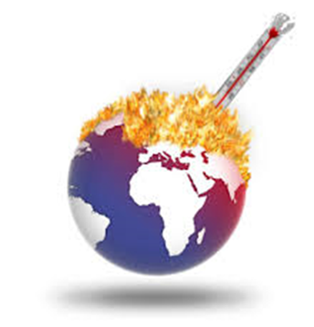

CONCLUSION:

En conclusión, debemos ser conscientes del enorme problema que se nos viene si seguimos destruyendo lo poco que tenemos. Asimismo, es importante recordar que el mundo no va a durar para siempre y nuestro planeta es para que todos lo disfrutemos

Que es una terminal y sus comandos

Es un dispositivo electrónico que se utiliza para interactuar con una computadora, muchos suelen confundirlo con su homónimo virtual, programado para emular las especificaciones de un terminal estándar.

1.CAT:

CAT (de concatenar), es una maravillosa utilidad que nos permite visualizar el contenido de un archivo de texto sin la necesidad de un editor.

2.LS:
El comando LS tiene varias opciones que permiten organizar la salida, lo que resulta particularmente útil cuando es muy grande

3.Cd:

CD (de change directory o cambiar directorio), es como su nombre lo indica el comando que necesitarás para acceder a una ruta distinta de la que te encuentras

4.Touch:

TOUCH crea un archivo vacío, si el archivo existe actualiza la hora de modificación.

5.Mkdir:

MKDIR (de make directory o crear directorio), crea un directorio nuevo tomando en cuenta la ubicación actual.

6.CP:

CP copiará el archivo o directorio con el nuevo nombre.
El comando también cuenta con la opción -r que copia no sólo el directorio especificado sino todos sus directorios internos de forma recursiva.

7.MV:

MV mueve un archivo a una ruta específica, y a diferencia de CP, lo elimina del origen finalizada la operación.

8.RM:

Es el comando necesario para borrar un archivo o directorio. Presenta varias opciones. La opción -r borra todos los archivos y directorios de forma recursiva.

9.PDW:

Ubicación al momento de ejecutarlo, así evitamos perdernos si estamos trabajando con múltiples directorios y carpetas.

10.Clear:

ClEAR (de limpiar), es un sencillo comando que limpiara nuestra terminal por completo dejándola como recién abierta.

CONCLUSION

Con todas las actividades que realicé en plataforma aprendí principalmente a utilizar las hojas de cálculo, procesador de textos. Y editor de textos, que son Excel, Word y power point, también estuve adquiriendo conocimiento sobre las terminales y sus comandos.

PARCIAL 3
MYSQL:
MySQL es un sistema gestor de bases de datos (SGBD, DBMS por sus siglas en inglés) muy conocido y ampliamente usado por su simplicidad y notable rendimiento. Aunque carece de algunas características avanzadas disponibles en otros SGBD del mercado, es una opción atractiva tanto para aplicaciones comerciales, como de entretenimiento precisamente por su facilidad de uso y tiempo reducido de puesta en marcha. Esto y su libre distribución en Internet bajo licencia GPL le otorgan como beneficios adicionales (no menos importantes) contar con un alto grado de estabilidad y un rápido desarrollo. MySQL está disponible para múltiples plataformas, la seleccionada para los ejemplos de este libro es GNU/Linux. Sin embargo, las diferencias con cualquier otra plataforma son prácticamente nulas, ya que la herramienta utilizada en este caso es el cliente mysql-client, que permite interactuar con un servidor MySQL (local o remoto) en modo texto. De este modo es posible realizar todos los ejercicios sobre un servidor instalado localmente o, a través de Internet, sobre un servidor remoto. Para la realización de todas las actividades, es imprescindible que dispongamos de los datos de acceso del usuario administrador de la base de datos. Aunque en algunos de ellos los privilegios necesarios serán menores, para los capítulos que tratan la administración del SGBD será imprescindible disponer de las credenciales de administrador.

ORACLE:
Oracle es básicamente una herramienta cliente/servidor para la gestión de Bases de Datos. Es un producto vendido a nivel mundial, aunque la gran potencia que tiene y su elevado precio hace que sólo se vea en empresas muy grandes y multinacionales, por norma general. En el desarrollo de páginas web pasa lo mismo: como es un sistema muy caro no está tan extendido como otras bases de datos, por ejemplo, Access, MySQL, SQL Server, etc.
Vamos ahora en centrarnos en que es Oracle exactamente y cómo funciona la programación sobre éste.

OPEN ACCESS:

Una característica de las publicaciones científicas por la cual su acceso a través de la red es global, abierto y no tiene restricciones económicas, técnicas o administrativas.
Facilita el acceso, de forma gratuita y a través de la red, a las publicaciones científicas.
No utiliza el copyright para restringir posibilidades de lectura y difusión
Establece nuevas condiciones para la libre copia y distribución de los artículos científicos protegiendo al mismo tiempo los derechos del autor mediante licencias diferentes al copyright, generalmente mediante licencias Commons que permiten controlar los derechos que se ceden.
Las publicaciones se almacenan en unos archivos electrónicos, utilizando unas determinadas normas para metadatos, facilitando el acceso global a través de la red a la consulta de datos, visualización y descarga de archivos.

CONCLUSION
Gracias a los gestores las empresas, muchísimas empresas pueden tener organizados y seleccionados sus productos.
Es mucho más fácil tener caracterizado cada cosa, por ejemplo, en hospitales, organizar los medicamentos, pacientes, etc.

ACTIVIDAD 1
ADMINER:
Adminer es una herramienta de gestión de base de datos que le permite administrar las bases de datos, tablas, columnas, relaciones, índices, usuarios, permisos, y más de una interfaz de usuario basada en web.

DBComparer:
Es una herramienta de comparación de base de datos para el análisis de las diferencias en las estructuras de base de datos Microsoft SQL Server desde una interfaz de usuario fácil de usar.

EMS SQL Manager Lite para SQL Server:
EMS SQL Manager Lite para SQL Server le permite crear y editar objetos de base de datos SQL Server y crear, editar, ejecutar y guardar las consultas SQL. Cuenta con una interfaz fácil de usar y de gran parte de la funcionalidad es guiada por asistente.

FLAMERROBIN:
Firebird no tiene una interfaz de usuario front-end para la gestión de bases de datos. Usted tendrá que utilizar una aplicación de 3 ª parte como FlameRobin o TurboBird manejar administrador de base de datos.

SQUIRRELCLIENT:
Al iniciar el Cliente Ardilla SQL tendrá que empezar por la configuración de la definición del conductor y el alias con el fin de conectarse a una base de datos. La definición controladora especifica el controlador JDBC de usar y el alias especifica los parámetros de conexión.

SQLLITEBROWSER:
Al abrir SQLite Database Browser, empezar por la apertura de una base de datos existente o crear una nueva base de datos. Una vez que haya cargado una base de datos, puede ver la estructura de base de datos, examinar datos y ejecutar comandos.
DBEAVER:
Al abrir DBeaver por primera vez, vaya a la Base de datos> Nueva conexión para configurar una nueva conexión con un DBMS backend y cargar una base de datos. Una vez conectado, la base de datos aparecerá en la pestaña del navegador de base de datos en el panel de la izquierda de la ventana principal. 08 DBVisualizer gratuito.

DBVISUALIZERFREE:
Cuando inicie DbVisualizer gratuito por primera vez, un asistente de conexión aparece que le guía a través de la conexión a una base de datos. Una vez que una conexión se ha establecido.

EXECUETEQUERY:
Al abrir ExecuteQuery, tendrá que crear una nueva conexión desde la pestaña Database Browser> ventana de conexión de base de datos. Si usted no tiene el controlador de conexión de base necesario, tendrás que descargar y agregarlo a la lista de controladores primero.

SQLWORKBENCH:
Al abrir por primera SQL Workbench, un perfil de ventana de conexión aparece pidiendo que introduzca los detalles de la conexión a la base de datos que desea administrar. Una vez hecho esto usted es capaz de ejecutar sentencias SQL contra la base de datos.
ACTIVIDAD 2
Create Database Hospital;
Use Hospital
Create table Medicinas (
Nombre varchar (30),
Tabletas int (3),
Caducidad Datetime,
Restricciones varchar (250));

Insert into Medicinas (Nombre, caducidad, tabletas);
Values (‘paracetamol’, 27-07-2016, 13);
Values (‘Naproxeno’, 30-04-2017, 15);
Values (‘Aspirina’, 04-06-2016,12);
Delete from Medicinas

Where nombre= ‘Paracetamol’;

